E’ possibile prevedere il prezzo del mercato futuro sapendo chi sta dominando il mercato.
Il mercato si muove di onde a gradi diversi, queste onde sono frattali fra di loro e sono intercorrelate. Queste onde sono in tutti i time frame. Gli accumuli di ordini (o lateralizzazioni del prezzo) sono dove nel Volume Profile abbiamo un altezza maggiore (o picco piu alto). Secondo Wychoff e’ possibile sapere dopo un periodo di accumulo quale sara’ la direzione del mercato guardando alla forza dominande, ovvero all’ order flow. Se I seller non avranno piu’ ordini rispetto ai buyers allora partira’ il movimento uptrend, viceversa, se I buyer nel periodo di lateralizzazione non avranno piu ordini allora vinceranno i sellers. Questa tecnica puo’ essere molto utile per sapere il movimento del prezzo dopo una lateralizzazione (o periodo di accumulo) e puo’ essere applicata all’indice volume profile. Sapendo quale e’ l’entry dove piazzarla nei vari picchi di volume, attraverso wychoff sappiamo la direzione.

Quando il prezzo lateralizza, passa un po’ di tempo nel quale il prezzo oscilla in un range. Piu passa tempo lateralizzando, e maggiore sara’ l’intensita’ del movimento dopo il breakeven della fase di accumulo (o viceversa distribuzione).

Le fluttuazioni random devono essere evitate il piu’ possibile. Ovvero quelle oscillazioni .

E’ possibile anche fare una strategia Mean Reverting con le fluttuazioni random del prezzo. Piazzare degli short in cima al range e dei long in fondo al range. E chiudere tutto qualora facesse breakeven.

Supporto e resistenza vivono ai punti estremi di queste distribuzioni, mentre le aspettative sono che i mercati graviteranno verso aree in cui si sono già verificati pesanti scambi – precedenti accumuli di volume.

What is the Other time frame participant (OTF)
An important definition in the context of market profile is defining the Other Time Frame participant or OTF.
The OTF is defined as the large market participant or institutional investor looking to place large positions. The OTF is the major influence in determining the market volatility.
Determining if and when the OTF is active can provide clues about the strength and direction of moves.
The Market profile development can be used to determine if and when the OTF is active.

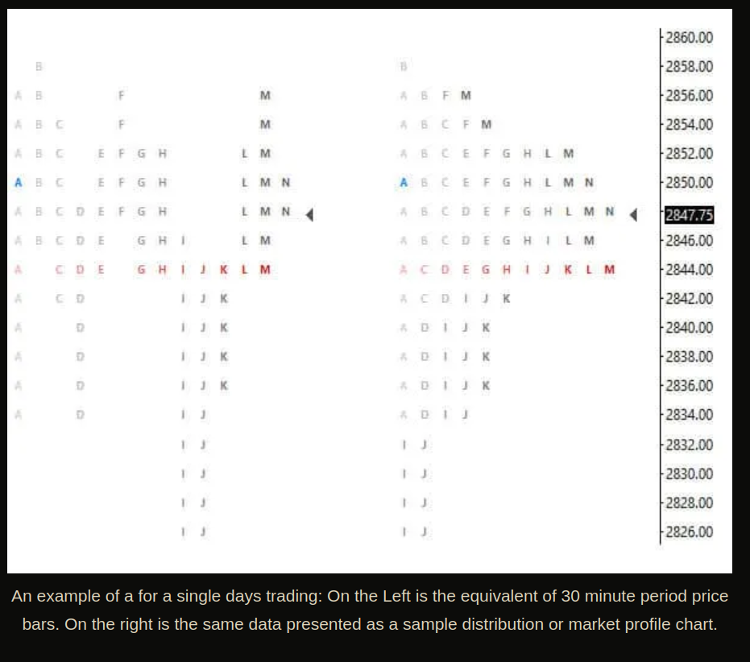

Market profile is a graphical charting technique for observing market auction activity over a range of price levels.
- Market profiling employs common statistical methods such as sample distributions and normal distributions for presenting and analyzing market data.
- Market profile can be used for identifying the activity of large market participants (OTF’s).
- Market profile can be used for the analysis of market context to build a hypothesis of where and how the market is likely to trade.

